FASES REQUERIMIENTO DE SOFTWARE

1. DESCRIPCION GENERAL DEL REQUERIMIENTO 2
2. FASE DE FORMALIZACIÓN 3
3. ANALISIS DE REQUISITOS Y REQUERIMIENTOS 4
5. LEVANTAMIENTO DEL REQUERIMIENTO DETALLADO 8
6. DISEÑO DE LA ARQUITECTURA DE SOLUCION 10

DESCRIPCION GENERAL DEL REQUERIMIENTO

PROYECTO | ABOGABOT – SISTEMA AUTOMATIZADO DE GESTION DE DEMANDAS
Nombre Requerimiento: | ABOGABOT
Fecha Solicitud: | 19/02/2022
Responsable(s) Solicitud: | Despacho de Abogados Legal
Dependencia(s) Solicitante: | LAUNCH X – MISSION FRONTEND
Responsable Funcional designado por el equipo de desarrollo de software: | Omar Ventura Pérez

FASE DE FORMALIZACIÓN

Descripción de la Solicitud
Usuario Solicitante
Página Web para automatizar las demandas de los clientes, llenando un formulario.

Para el usuario:
Se genera página con un formulario, para enviar información relacionado a la demanda. Una vez llenado el formulario se manda al proceso de pago para finalizar la transacción.
El cliente crea una cuenta en la plataforma y verá el seguimiento de cada una de las actualizaciones del proceso legal tanto en la página web como por email.

Para el administrador:
Se recibe la notificación de una nueva demanda y con los datos llenados del formulario se crea automáticamente el documento legal en formato Word.
Generar un Dashboard para ver la cantidad de ingresos recibidos.
El administrador actualiza el proceso de la demanda y agrega comentarios en cada paso del proceso. Debe ser compatible con desktop y móvil.
Preferencia de colores (azul marino y blanco), se aceptan propuestas.
Líder Funcional
Página principal.
-. Generar página web de formulario de demandas. Creando rutas de acceso para Login, (admin y cliente), además de tener un proceso de pagos seguros una vez enviado el formulario.

Cliente:
-. Generar página de login para el cliente, con sus datos. Con una sección, en donde el cliente tenga acceso a los datos enviados en el formulario, además debe tener lo necesario para que le genere notificaciones, tanto en pantalla como por correo, sobre los procesos de su demanda.

Administrador:
Crear una página especial para administradores. Donde a través de un sistema automatizado con una base de datos, se recaba información de los formularios y genera así un documento de Word de manera inmediata.
A través de API KEYS se crea un dashboard, tomando la información de todos los pagos recabados, para que el admin los tenga a la mano.
-. El sitio tendrá responsive design.

FIRMAS DE ACEPTACIÓN:

________________________________ _______________________________
Nombre Responsable Solicitud Omar Ventura Pérez
Dependencia Solicitante Oficina Tecnologías de la Información

ANALISIS DE REQUISITOS Y REQUERIMIENTOS

Fecha Inicio | 20/02/2022 |  | Fecha Final | 25/02/2022
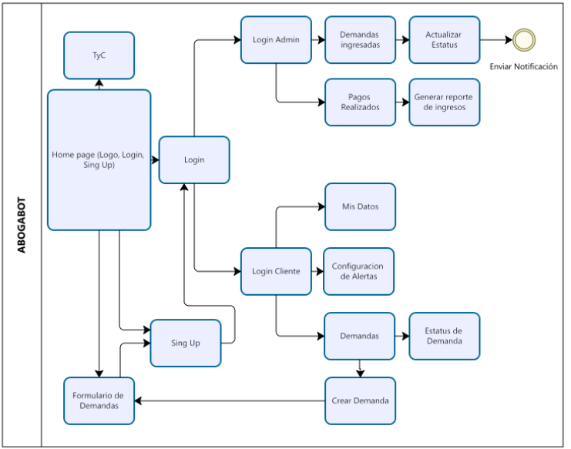
Modelamiento de Negocio
Términos de Referencia
Alcance de la solución | Automatizar los procesos de entrega a través de formularios con datos exactos.  Cliente podrá visualizar cambios en su demanda  Cliente no podrá modificar datos de su demanda una vez realizada  Admin podrá actualizar datos de la demanda cuando considere necesario  Admin podrá validar pagos  Admin podrá actualizar estatus de demandas
Requerimientos Funcionales y criterios de aceptación y | El cliente creara una cuenta para dar seguimiento  El cliente iniciara sesión con los datos de su cuenta  El cliente podrá crear un formulario de demanda y le llegará una notificación  El cliente dará seguimiento a su demanda  El admin podrá iniciar sesión  El admin podrá actualizar los estatus de las demandas de los clientes  El admin podrá ver los dashboard de pagos  El admin podrá editar datos de clientes
Requerimientos no Funcionales y de calidad | Indicar si hay error de Login  Indicar si falta algún dato por registrar en el formulario de crear cuenta  Indicar si falta algún dato por registrar en el formulario de demanda  Indicar si hay una demanda nueva, para actualizar los datos  Señalar por notificaciones que hay una actualización en la demanda  Enviar por correo una notificación de actualización de demandas
Interesados en la solución
  Nombre/Rol/Perfil | Descripción
  Omar Ventura Pérez | Diseño UX/UI, maquetación e implementación
Precondiciones | Defina una lista de condiciones que deben cumplirse antes de iniciar con la solución
Requisitos Técnicos | Tipo de Desarrollo | Web Escritorio Móvil Servicio Web  Servicio Windows Otro:__________________
Requisitos Técnicos | Base de Datos | Oracle  SQL Server  MySQL  MongoDB  Otro:__________________ |  |  | Versión  _______  _______  _______  _______  _______  _______
Requisitos Técnicos | Lenguaje | C#  VB  PHP  Java  JavaScript  Otro:___________________ |  |  | Versión  _______  _______  _______  _______  _______  _______  _______
Viabilidad Técnica | Luego de adelantado el análisis de los requisitos y requerimientos es viable proponer una solución técnica para esta solicitud: SI ( ) NO ( )

FIRMAS DE ACEPTACIÓN:
Nombre | Dependencia | Teléfono | Firma
Omar Ventura Pérez | SERVITEC
- FASE DE PLANEACIÓN Y GERENCIA DEL PROYECTO

Responsable |  |  |  |  | Fecha
Plan estratégico de fases del proyecto
N° | Nombre Etapa | Actividad |  | Rol Responsable |  | Fecha Inicio | Fecha Fin | Comentarios
Diagrama de planeación


NOTA: Las fechas de planeación establecidas en este documento son aproximadas y estarán sujetas a modificaciones que surjan por control de cambios u otros factores.

FIRMAS DE ACEPTACIÓN:
Nombre | Dependencia | Teléfono | Firma

LEVANTAMIENTO DEL REQUERIMIENTO DETALLADO

Las historias de usuario deben ser independientes y debidamente identificadas; deben corresponder a una única funcionalidad y deben ser cortas y concisas
HISTORIAS DE USUARIO
Nº. |  | Identificador único de la historia de usuario
Titulo |  | Titulo claro y especifico que define la fase o historia de usuario para el requerimiento
Fecha |  | DD/MM/YYYY
Estimación |  | Peso dado por un numero entre 1 y 100 acotado por la serie Fibonacci
Característica/Funcionalidad
Descripción detallada y suministrada en lenguaje natural por el usuario final, que permite identificar la necesidad puntual para una parte específica del requerimiento.
P.e.:

Quiero que el sistema me registre el número de veces que solicita atención a través de la ventanilla única, guardando el nombre del funcionario que atiende, la cedula y el tiempo que tarda en la consulta hasta obtener la solución a su inquietud.

Razón/Resultado
Con la finalidad de…
P.e.:

Con la finalidad de controlar la eficiencia de la atención en los puntos por cada uno de los empleados…

Criterios de Aceptación
Nº | Titulo |  | Contexto |  |  | Evento
1... | Título del escenario  Pe.  Ingreso del empleado a la plataforma |  | Descripción de la situación que presenta el criterio de aceptación:  P.e.:  En caso de que ingresa el número de identificación del funcionario y es inexistente debe generar un mensaje de error. |  |  | Cuando o en qué momento ocurre el contexto  P.e.:  Cuando el empleado intenta ingresar diligenciando en el formulario identificación y nombre
2 | Control de tiempo de respuesta |  | Registrar un tiempo superior a media hora y evidenciar que se genera una alerta de atención tardía |  |  | A partir del momento en que se efectúa el cierre del caso de atención al cliente por parte del empleado
n…
Firmas de aceptación
Nombre |  |  |  | Dependencia | Teléfono |  | Firma

DISEÑO DE LA ARQUITECTURA DE SOLUCION

En caso de que existan excepciones asociadas a la arquitectura de referencia se debe incluir su correspondiente justificación en las vistas que aplique.

Fecha | DD/MM/AAAA
Vista Lógica
Se puede utilizar alguno de los siguientes diagramas UML: Diagrama de Clase, Diagrama de Comunicación, Diagrama de Secuencia.

Si utiliza convenciones para diagramas Ad hoc, por favor describirlas aquí
Vista de Implementación
Se puede utilizar alguno de los siguientes diagramas UML: Diagrama de componentes o diagrama de Paquetes

Si utiliza convenciones para diagramas Ad hoc, por favor describirlas aquí
Vista de Proceso
Se puede utilizar alguno de los siguientes diagramas UML: Diagrama de actividades o de flujo

Si utiliza convenciones para diagramas Ad hoc, por favor describirlas aquí
Vista de Física
Se puede utilizar el diagrama UML de despliegue.

Si utiliza convenciones para diagramas Ad hoc, por favor describirlas aquí
Prototipos de interfaces de usuario
Mockups o Bocetos de interfaces graficas para Front-End.

Si utiliza convenciones para diagramas Ad hoc, por favor describirlas aquí
Firmas de aceptación
Nombre |  | Dependencia | Teléfono |  | Firma

Nota: En caso de considerar limitado el uso de UML, es posible utilizar diagramas Ad Hoc.

